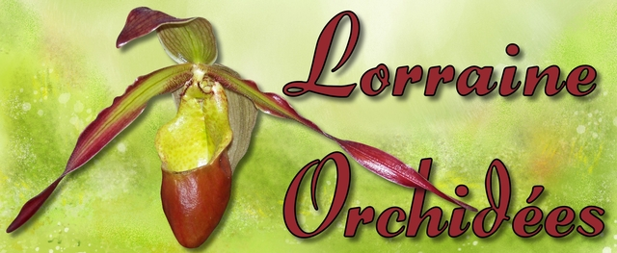 |  | Compte-rendu  de la réunion  du 29 Mars 2014
4 Allée Darius Milhaud
54390 FROUARD
Tél. : 06.67.24.71.77

Prénom | Fonction | Présent | Absent
Isabelle | Présidente | x
Ricardo | Vice-président |  | x
Sabrina | Trésorière |  | x
Nicole | Secrétaire | x
Ginette | Membres | x
Yannick |  |  | x
Christiane |  | x
Stéphanie |  |  | x
Danièle |  | x
Monique |  | x
Fabrice |  | x
Karine |  | x
Rafaël |  | x
Stéphane |  |  | x
Denis |  |  | x
Jacques |  | x

Jardiland Laxou

.Isabelle accompagnée de quelques membres de l'association est allée à Jardiland le samedi 22 mars afin de donner des conseils de culture ,de rempotage et d'entretien des orchidées.

Une trentaine de personnes inscrites préalablement ont été intéressées. La responsable du rayon Evelyne avait prévu plusieurs sortes d'orchidées (phalaenopsis – cattleya- vanda – dendrobium- et aussi une nouveauté en jardinerie , des masdevallias )

Notre prestation a rencontré un vif succés .
Nous renouvelons donc l'opération le samedi 5 avril -Seront présents Karine, Sabrina -Isabelle- Nicole -Stéphane,
Isabelle souhaite que les membres participants parlent à tour de rôle pour les conseils de culture . Chacun prendra en charge la variété qu'il préfère

Evelyne a donné des plantes fanées (dendrobium- miltonia- phallaenopsis ) pour l'association et Isabelle a pu faire un tri car certaines étaient en mauvais état . Celles-ci seront proposées aux membres qui sont allés participer à cette opération et chacun ou chacune pourra en choisir 2.

Bourse aux plantes du CAN,

Cette bourse aura lieu le dimanche 13 avril à la mjc Bazin de Nancy de 10h à 18h et nous y seront présent.

Une discussion s'engage sur la vente de plantes ou non, car Raphael nous précise que si l'on vend des boutures nous devrons payer environ 30€ à l'association qui nous invite.
Nous ne sommes pas sûrs de vendre pour rentabiliser cet investissement de départ donc nous choisissons de ne rien vendre et de garder nos boutures pour des manifestations de fin d'année.

Expo 2015,

Isabelle a reçu le document de la mairie signé par le maire qui nous accorde la salle de l'Ermitage à Frouard pour notre 1ere exposition qui aura lieu en mars 2015. Nous aurons cette salle du vendredi jusqu'au dimanche soir.

Nous inviterons 2 producteurs . Le choix se porte pour l'instant sur Ryanne et L'amazone. Isabelle se propose de leur envoyer un courrier.

Invitation à Champigneulles,

L'association « Champiévénement » a adressé un courrier d'invitation pour leur manifestation du week-end de la pentecôte. Isabelle ne sera pas présente ces jours là, mais souhaiterait tout de même que nous participions.

Nicole se propose d'y participer, mais à condition que d'autres personnes se proposent.

Dans un 1er temps, Isabelle va leur adresser un courrier pour savoir s'il est prévu des marabouts ou autres abris en cas de mauvais temps.

Présentation de plantes,

Monique a apporté un dendrophals qui présente des feuilles jaunes afin d'avoir des conseils.

Fabrice comme à chaque réunion , nous apporte une belle collection de ses plantes en fleurs .

- Maxillaria picta
- Chamaeangis hariotiana
- Restrepia mendozae
- Restrepia cymbulia
- Coelogyne confusa
- Restrepia trichoglossa
- Dendrochilum wenzlii
- Phalaenopsis manni black
- Coelogyne brachyptera
- Paphiopedilum
- Cynoche wine delight
- Pleurothalides

Et pour clôturer cette réunion, le goûter est offert par Danielle qui nous a fait de bons gâteaux.

